Kostel Nanebevzetí Panny Marie v Kostelní Lhotě zve všechny
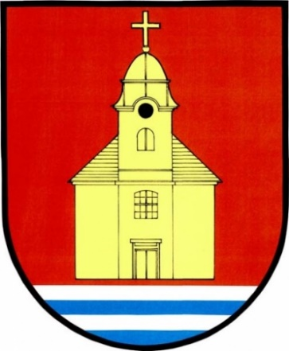
v neděli 14.8.2022 od 15:00 hod.
na poutní mši svatou.

Slavnostní bohoslužba bude snad s doprovodem varhan a jsou vítáni skutečně všichni: během mše se nám dostane krátkého vysvětlení významu jednotlivých částí přístupného pro všechny!

Kostel jsme opravili a teď je na nás, jak ho poznáme také každý sám za sebe, tedy zevnitř 😊, ať pochopíme proč tu stojí a proč ho naši předkové postavili.

Tuto mši svatou bude sloužit ICLic. Mgr. Petr Kubant – probošt Poděbradský, který na závěr požehná naší obci a všem jejím obyvatelům.

Krátce po mši svaté se můžete těšit na dvě po sobě jdoucí divadelní představení. Od 17 hod. pohádka pro děti O krásné paní a od 20:30 pak hra Radúz a Mahulena pro dospělé.
